

Centre National d'Enseignement à Distance

**QUIZZ SUR LES FONCTIONS MATHEMATIQUES**

**Monsieur** RAKOTOMANANA Hammy Hajaina

**Classe :** Première générale complète libre

**Année Scolaire :** 2021 - 2022

**Sous l’indicatif :** 412-10-1112-3

**N° d’inscrit :** 20 348 177-3

**INTRODUCTION**

Pour mesurer l'évolution des connaissances ou des compétences sur un sujet spécifique, la réalisation d’un quizz est une très bonne option. Dans ce projet, j’ai décidé de réaliser un quizz sur les fonctions mathématiques, composé de 10 questions et noté sur 20 points. Celui-ci a pour but d’apprendre et de comprendre les différentes fonctions de mathématiques à un élève de seconde. Grâce à cette application, les élèves peuvent s’entrainer rapidement et cela permet d’évaluer leur niveau.

Après avoir analysé les deux propositions, j'ai choisi de faire ce quizz car après avoir fait plusieurs recherches sur les propositions, j'ai trouvé que les quizz sont particulièrement nombreux sur internet. De plus, la plateforme du CNED regorge de quizz facilitant l’étude des mathématiques ainsi que ces révisions.

A travers ce rapport, je présenterai, tout d’abord, le projet qui m’a été confié ainsi que les différents outils que j’ai utilisés. Ensuite, je présenterai la première phase de l’application avec les problèmes rencontrés. Pour finir, je présenterai les éléments du programme fini avec les analyses et les apprentissages que j’ai pu acquérir.

**PARTIE 1 : DEFINITION DU PROJET**

Dans cette partie, je vais tout d’abord vous présenter ce que je voulais faire et ce que j’ai décidé de mettre en œuvre. Ensuite je vais détailler quelles étaient les outils choisis et les raisons de mon choix. Enfin je vais montrer les moyens que je me suis donnés ainsi que les critères d’évaluation.

1. **Fonctionnalité désirée**

Dans mon projet, je voulais mettre en place un quizz qui permet d’apprendre et de comprendre les différentes fonctions de mathématiques accessibles, généralement, à un élève de seconde (fonction carré, inverse, linéaire, affine et du second degré). Un programme qui permet de s’entrainer et d’évaluer le niveau de l’utilisateur. L’exécution de cette application doit afficher successivement dix questions. Une note est ensuite générée sur vingt points (chaque bonne réponse rapporte 2 points et chaque mauvaise réponse n’apporte ni n’enlève de point).

Un quizz composé de dix questions, elles même issues d’une « banque de questions » de manière à générer un questionnaire aléatoire et chaque réponse génère un retour avant de passer à la question suivante.

1. **Mise en œuvre**

J’ai décidé de mettre en œuvre un quizz à choix multiples composé dix questions sur les fonctions mathématiques, dans chaque question, quatre réponses sont proposées dont une seule réponse est correcte et les trois autres sont fausses. Ce programme a pour but de différencier les bonnes des mauvaises réponses. Les questions et les réponses sont stockées dans un fichier CSV externe.

Le programme génère aléatoirement dix questions de la liste de questions exportées à partir du fichier CSV, quatre propositions s’affichent alors sur l’écran (A, B, C et D) dont une seule est juste.

Le programme demande alors la réponse de l’utilisateur, qui doit être entrée par les lettres A, B, C ou D écrits en majuscule ou en minuscule. Si la réponse donnée est juste, un message « Bonne réponse ! » sera affichée et 2 point sera accordé pour la note finale. Mais si la réponse donnée est mauvaise, un message « Mauvaise réponse » sera affiché et il n’y aura pas de point accordé pour la note finale. Et le programme indiquera quelle était la bonne réponse.

A la fin, le programme indique que le quizz se termine et indique le score sur vingt points.

1. **Choix des outils**

Le choix d’un bon environnement de développement intégré est primordial avant de commencer à développer une application. Pour réaliser ce quizz, j’ai choisi d’utiliser Thonny car c’est un logiciel libre et gratuit, simple à installer, offrant une interface épurée pour commencer facilement et rapidement la programmation Python. C’est un IDE qui a été conçu essentiellement pour faciliter la vie des débutants en Python en leur fournissant un IDE simple et léger.

Thonny fera automatiquement l’indentation pendant qu’on code, ce qui est utile pour toute personne novice en Python (le langage utilisant l’indentation pour délimiter les fonctions, les boucles, etc…). Il complétera aussi automatiquement notre code et fournira la correspondance entre les parenthèses et les crochets. Il dispose également de la mise en évidence de toute erreur de syntaxe.

Thonny est aussi accessible pour toutes les principales plateformes, avec des instructions d’installation sur le site. Il installe sa propre version de Python, par défaut. Il ne nécessite pas une énorme quantité de mémoire pour fonctionner.

Pour le traitement du fichier CSV (Coma Separated Values), j'ai choisi d'utiliser Microsoft Excel 2013 parce que Microsoft Excel est le principal logiciel utilisé pour la lecture et l'exploitation de ce format.

1. **Moyens matériels**

Afin de disposer d'une application opérationnelle, J'ai utilisé comme équipement, un ordinateur de bureau, un ordinateur portable, une connexion fibre optique et une TV Home. Voici leurs caractéristiques :

|  |  |
| --- | --- |
| **Désignation** | **Caractéristiques** |
| Ordinateur de bureau | * Processeur : AMD Ryzen 5 3600 6-Core Processor 3.59 Ghz * Mémoire : 16Go RAM * Disque dur : 1To |
| Ordinateur portable | * Processeur : Intel(R) Core™ i7-8550U CPU @ 1.80Ghz (8 CPUs), 2.0Ghz * Mémoire : 8Go RAM * Disque dur : 2To |
| Fibre optique TELMA | * Débit Max : 100 Mbps * FUP : 1To |

1. **Critères d’évaluation**

* Le respect du cahier des charges
* La pertinence de la décomposition de la tâche sous forme de fonctions, bibliothèques
* La facilité de lecture du code : existence d’une documentation, de commentaires, de noms explicites pour les variables et les fonctions

**PARTIE 2 : PREMIERE PHASE DU PROJET**

Dans cette partie, je vais tout d’abord parler de ce qui s’est passé au cours de la première phase du projet. Ensuite, je vais parler de l’appropriation des outils dans un projet NSI. Je terminerai par expliquer les problèmes que j’ai rencontrés ainsi qu’un exemple significatif de solution.

1. **Mise en route**

Avant la réalisation de ce projet, tout d’abord, j’ai appris les bases de la programmation python via la plateforme CNED. Puis, j’ai choisi un environnement de développement pour travailler, cela me permet d’écrire et tester mes codes rapidement et d’augmenter la vitesse de développement afin de réduire les retards et de respecter les délais. Ensuite, j’ai recueilli beaucoup d'informations sur le projet afin de m'assurer que le développement est sur la bonne voie.

1. **S’approprier les outils dans un projet NSI**

Pour me familiariser avec Thonny, j’ai utilisé la méthode la plus simple qui consiste à se rendre sur le site de l’application <https://thonny.org/> et de télécharger la version la plus récente, puis de l'installer par un simple clic, comme la plupart des applications. Ensuite, j’ai lu les caractéristiques qui se trouvent sur ce site.

Le principal avantage de cet IDE est qu’il embarque aussi un interprète Python. Cela signifie que nous n’avons rien d’autre à installer, ce qui est particulièrement intéressant pour les utilisateurs du système Windows qui ne possède pas forcément d’interprète Python installé par défaut (contrairement aux systèmes MacOs et Linux).

1. **Difficulté rencontrée**

Dans un premier temps, le code source accumule des lignes de code à la structure « sale ». Alors, J’ai décidé de réorganiser le code par petites étapes, c'est-à-dire regrouper les fonctionnalités dans des fonctions pour rendre le code plus lisible, plus clairetplusfacileà comprendre. Aussi pour faciliter la maintenance puisque je n'ai qu'à changer en un seul endroit si j'apporte des modifications à la fonctionnalité. Mais le problème c’est qu’il était difficile pour moi au début de créer des fonctions pour chaque partie du script et de les relier entre elles. En plus, je n’ai pas connu la fonction globale quand j’ai fait le script et par conséquent il était impossible pour moi d’utiliser la même variable dans plusieurs fonctions.

Un des problèmes que j’ai rencontrés est l’utilisation de la même variable dans plusieurs fonctions. La valeur de la variable score doit être augmenté dans la fonction « checkResponse » si l’utilisateur trouve la bonne réponse or sa valeur ne change pas après l’exécution de cette fonction.

J’ai trouvé un moyen pour résoudre ce problème en déclarant la variable score dans la fonction en la précédant du mot-clé « global ».

**PARTIE 3 : LES RESULTATS ET L’ANALYSE**

Dans cette dernière partie, je vais décrire tous les éléments du programme, c’est à dire le rendu final, puis l’analyse de ce projet et enfin, je conclurai avec les apprentissages que j'ai pu apprendre.

1. **Explications du programme**

Tout d’abord, il faut importer les modules nécessaires pour l’application avec le mot clé « import ». Dans ce projet, on a besoin de deux modules : Le module CSV qui permet de lire et d'écrire des fichiers csv très facilement et le module random qui permet de générer de nombres aléatoires. Ce module nous aidera à choisir une question au hasard.



Puis, je déclare deux variables globaux à utiliser dans le code à venir.



Ensuite, je déclare un dictionnaire qui stocke quatre clés correspondant à quatre valeurs pour quatre questions à choix multiples.

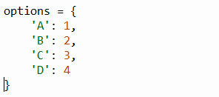

Pour récupérer toutes les questions et réponses dans le fichier CSV, j’ai créé une fonction « exportCSV ». Dans cette fonction, j’ouvre le fichier CSV en mode lecture et déclare une variable de lecteur CSV. J’utilise ici la fonction python pop avec comme paramètre 0 (index 0) pour ignorer la première ligne du fichier CSV parce que la première ligne représente les noms de colonne, et je n'en ai pas besoin dans ce programme.

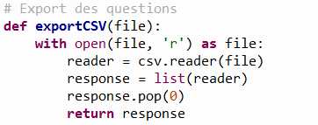

Pour avoir des questions aléatoires, j’ai créé la fonction « randomQuestion ». Cette fonction permet de générer dix questions aléatoires à partir de la liste obtenue par la fonction « exportCSV ». Une fois la question générée dans une nouvelle liste, cette dernière sera supprimée de la liste de questions afin qu’elle ne soit pas proposée une seconde fois.

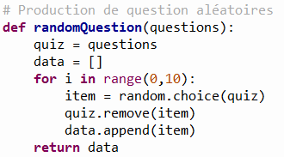

La tâche suivante consiste à vérifier si l'option est correcte ou non, choisie par l’utilisateur. La fonction « checkResponse » vérifiera si l’utilisateur choisit la bonne réponse ou non. Si la réponse est correcte, il affiche un message et met à jour la variable score en y ajoutant 2 points. Si la réponse est fausse, un autre message s'affichera avec la bonne réponse.

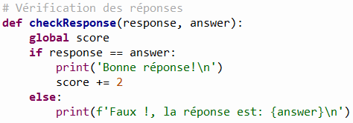

Le nom de la fonction showScore suggère d'afficher le score. Il affiche le score total sur vingt.

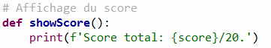

Enfin, Je déclare une boucle for pour lire les données de cette variable questions. Puis, j’affiche la question et les choix de réponses. Je déclare ensuite une variable nommée « **correct_choice** », j’affecte de la valeur ' **False** '. Ici, je vérifierai si l’utilisateur a entré la bonne option ou non parmi « A », « B », « C » ou « D ». Si l'option n'est pas correcte, la boucle sera encerclée jusqu'à ce que l’utilisateur entre dans la bonne.

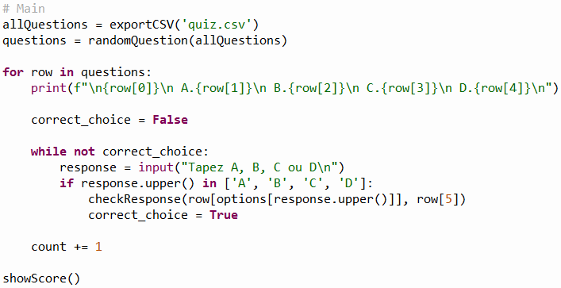

1. **Analyse**

Malgré le manque de temps et la difficulté de la mise en œuvre de cette projet, j’ai fait de mon mieux pour fournir un travail de qualité et appréciable en consacrant plus de temps que prévu à mon projet. Je suis satisfait de l’organisation et de la structure de mon code car c’est lisible, clair et plus facile à comprendre et à maintenir grâce à l’utilisation des fonctions et des commentaires pour bien expliqués le code. De même, les noms de fonction et variable que j’ai utilisés sont compréhensibles.

Cependant, plusieurs améliorations sont possibles. Un des aspects à améliorer dans mon programme est l’affichage au premier lancement. Je trouve que c’est très simple. L’implémentation d’une interface graphique pourrait également être envisagé car dans mon programme, il faut utiliser la console pour faire le quizz ce qui n’est pas très pratique. Cela aussi me permet d’apprendre à implémenter une interface graphique avec les modules Python.

1. **Apprentissages**

Grâce à ce projet, j’ai appris à me servir du module intégré csv. J’ai dû manipuler l’aléatoire à l’aide du module Random. Ce projet m’a permis également d’approfondir mes connaissances sur les fonctions en python ainsi que l’utilisation des variables globales au sein d’une fonction. J'ai également appris à utiliser un environnement de développement intégré (IDE).

La mise en œuvre de ce projet m'a permis de suivre une bonne méthode de travail, c'est à travers ce projet que j'ai appris à définir les besoins d’un projet, à déterminer les objectifs et à découper le projet en tâches pour atteindre les objectifs fixés. J’ai appris également à planifier dans le temps les activités et les tâches, à définir les tâches prioritaires ainsi que leurs durées et de visualiser l’état d’avancement du projet.

**CONCLUSION**

Ainsi, l’apport de ce travail a été d’une importance très considérable. En effet, il m’a permis de suivre une méthodologie de travail bien régie, d’approfondir mes connaissances dans le monde de développement d’applications et de bien m’exercer sur le langage python. La réalisation d’un tel projet, m’a permis d’apprendre et de toucher du doigt une partie des divers aspects du métier de développeur.

Lors du développement de cette application j’ai réussi à assimiler tous les cours que nous avons étudiés via la plateforme, ainsi j’ai bien raffiné mes connaissances dans le développement avec le langage python malgré les difficultés rencontrées.

Cependant, on peut encore améliorer cette application en implémentant une interface graphique interactive à l’aide du module Tkinter.

**WEBOGRAPHIE**

* <https://www.cours-gratuit.com/tutoriel-python/tutoriel-python-comment-crer-un-quizquestionnaire-avec-python>
* <https://codes-sources.commentcamarche.net/source/view/102319/1630063#browser>
* <https://fr.wukihow.com/wiki/Make-a-Quiz-Game-in-Python>
* <https://dev.to/mindninjax/how-to-build-a-quiz-game-in-python-10ik>
* <https://isn-icn-ljm.pagesperso-orange.fr/1-NSI/co/introduction.html>
* <https://www.kartable.fr/ressources/mathematiques/quiz/les-fonctions-usuelles-1/3424/136954>

**BIBLIOGRAPHIE**

* Apprendre à programmer avec Python 3 Gérard Swinnen

**LOGITHEQUE**

* Thonny
* Microsoft Excel 2013